NA HW#9 Linear Data Fitting

2013012148 이재일

# Linear Least Square

x’ = a1x + a2y + a3

y’ = a4x +a5y + a6

이 linear mapping model에서 best set of parameter a1~a6을 구해야 한다.

Data fitting pdf 7p를 참조하면



S(a1,a2,..,a6)가 최소가 되는 a1,a2,..a6를 구하면 된다. 해당 값이 최소가 되려면 각 parameter별로 편미분을 한 S값이 0이 되어야 한다.

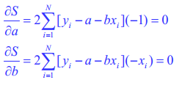

이런식으로 a1,a2,..,a6까지 편미분을 해 주어서 행렬을 만들게 되면

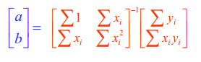

위와 같이 행렬을 구성할 경우

$\begin{matrix}a1 \\ a2 \\ a3\end{matrix} = \begin{matrix}\sum{x_{i}} & \sum{y_{i}} & \sum{1} \\ \sum{x_{i}y_{i}} & \sum{y^{2}} & \sum{y_{i}} \\ \sum{x^{2}} & \sum{x_{i}y_{i}} & \sum{x_{i}}\end{matrix}$ $\begin{matrix}\sum{{x_{i}}^{'}} \\ \sum{{{x_{i}x}_{i}}^{'}} \\ \sum{{{y_{i}x}_{i}}^{'}}\end{matrix}$ 형식으로 원하는 답을 구할 수 있게 된다.

$\begin{matrix}a4 \\ a5 \\ a6\end{matrix} = \begin{matrix}\sum{x_{i}} & \sum{y_{i}} & \sum{1} \\ \sum{x_{i}y_{i}} & \sum{y^{2}} & \sum{y_{i}} \\ \sum{x^{2}} & \sum{x_{i}y_{i}} & \sum{x_{i}}\end{matrix}$ $\begin{matrix}\sum{{y_{i}}^{'}} \\ \sum{{{x_{i}y}_{i}}^{'}} \\ \sum{{{y_{i}y}_{i}}^{'}}\end{matrix}$

# Code

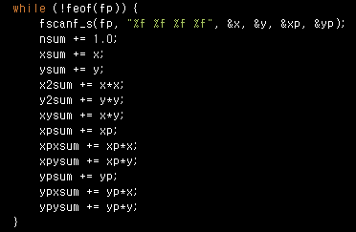

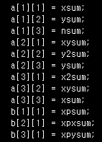

역행렬을 구해야 할 행렬의 기본 원소들을 구한다.

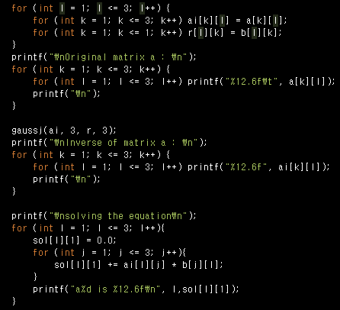

gaussj 함수를 사용하여서 역행렬을 구한다

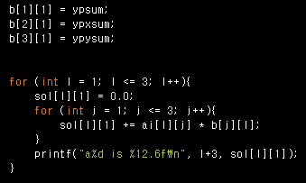

같은 방법으로 a4,a5,a6도 구해준다.

# Result

data1

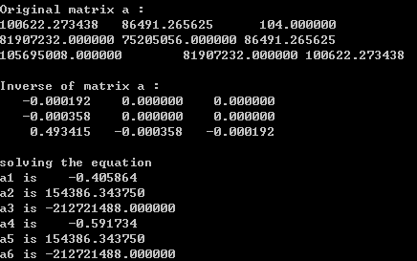

data2

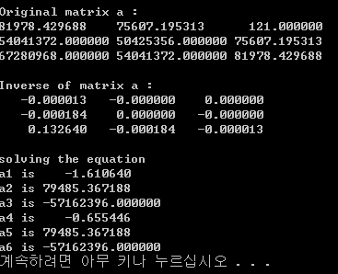

data3

